Упражнение «Четвертый — лишний». Помоги поросенку Наф-Нафу. Найди в каждом ряду лишнюю картинку и обведи ее в кружок. Объясни свой выбор. Назови все лиш­ние картинки, четко произнося звук Р.

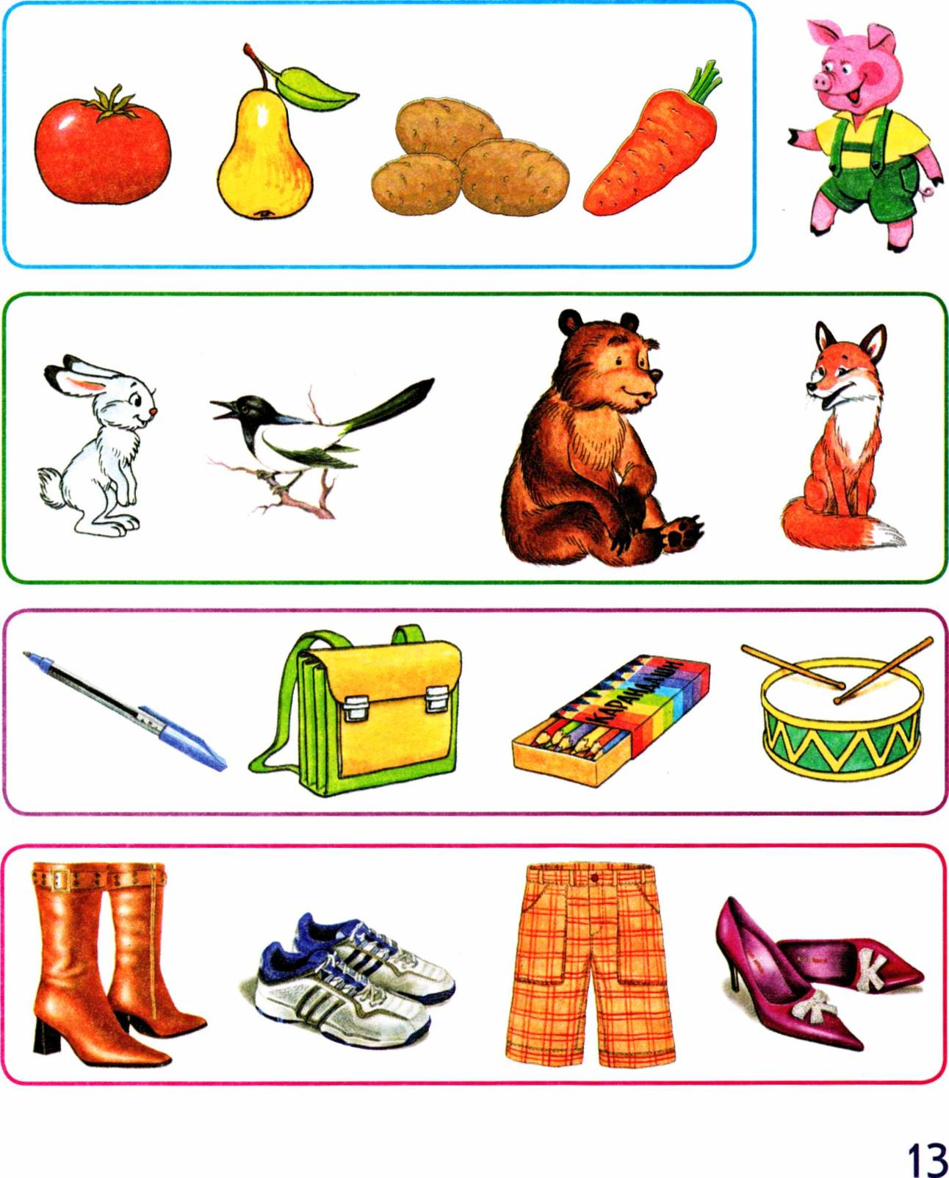

Упражнение «Посчитай». Почтальон Воробей разносил телеграммы. Посчитай тех, кто получил телеграммы. Кого больше? Кого — меньше? Образец: одна рыбка, две рыб­ки... Посчитай животных в обратном порядке по образцу. Образец: пять рыбок, че­тыре рыбки...

14

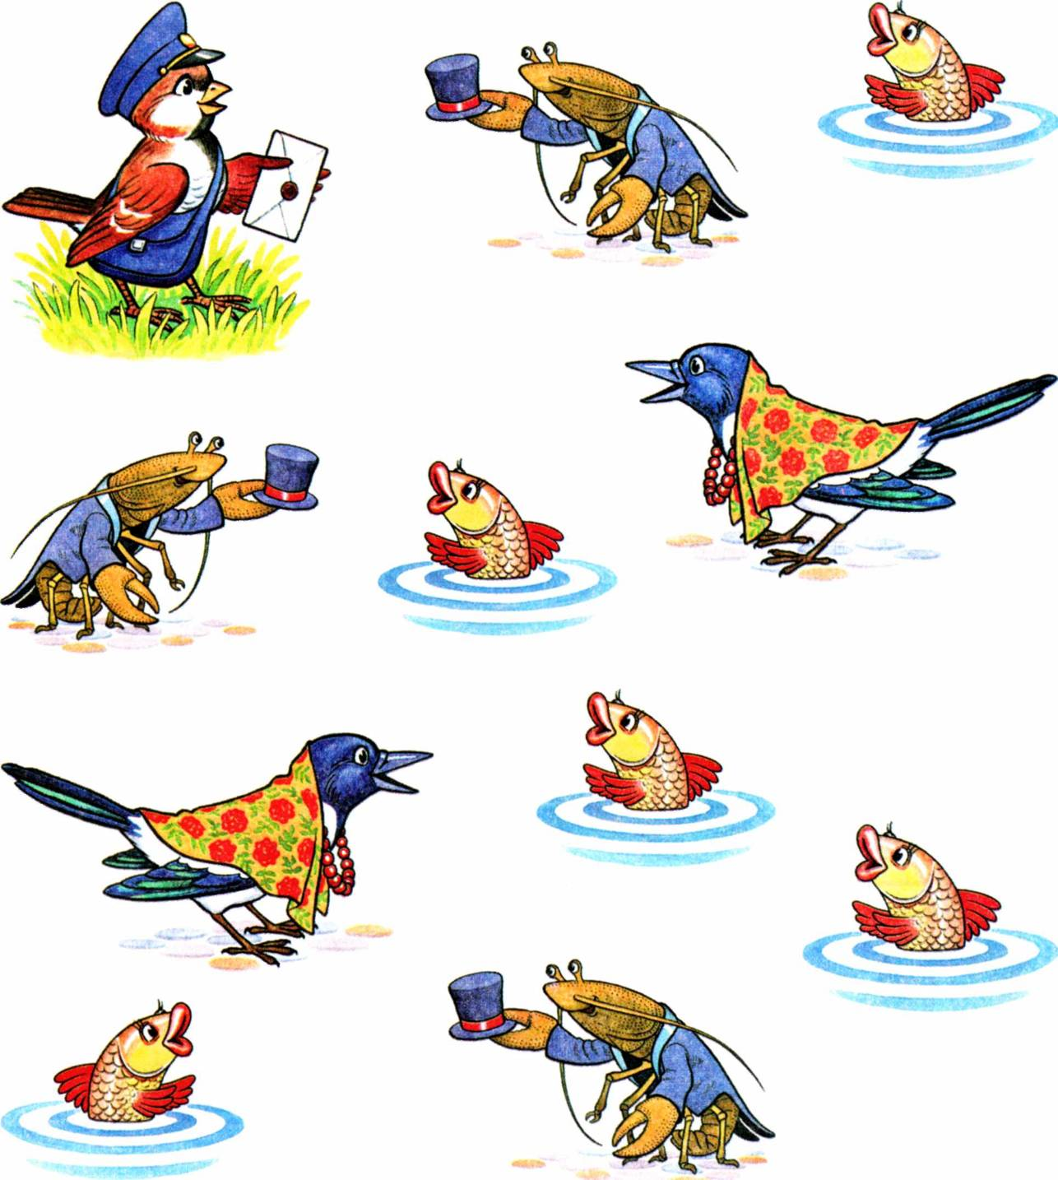

Упражнение «Новые слова». Буратино узнал, что если заменить хотя бы один звук в слове, его смысл изменится. Проверь, так ли это?

Замени в словах первый звук на звук Р, чтобы получилось новое слово. Образец: мак —... (рак).

Замени в словах последний звук на звук Р, чтобы получилось новое слово. Образец: сын —... (сыр).

Упражнение «Подбери слово-предмет». Послушай слова-признаки и назови тот пред­мет, к которому они относятся. Образец: спелый, сочный — ... (арбуз).

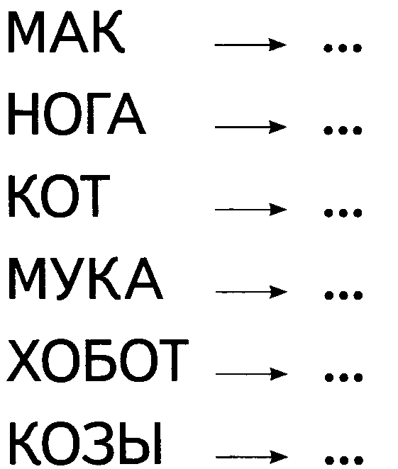

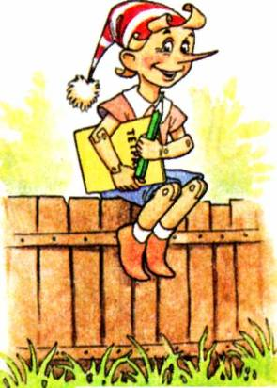

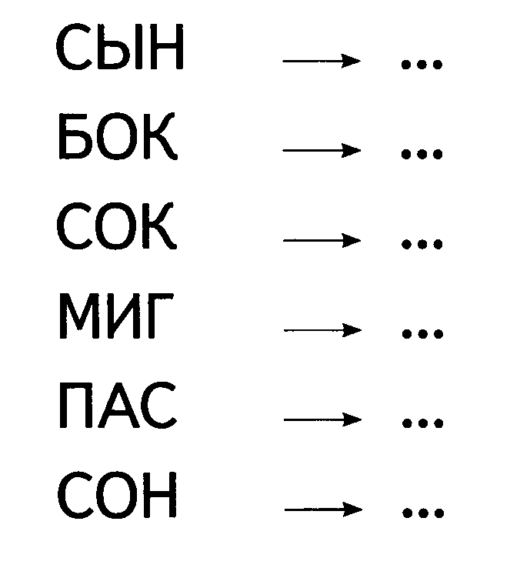



**Упражнение «Составь предложение».** Составь предложения о Роме и Ире по схемам с опорой на картинки. *Образец: Рома... труба. — Рома купил трубу.*

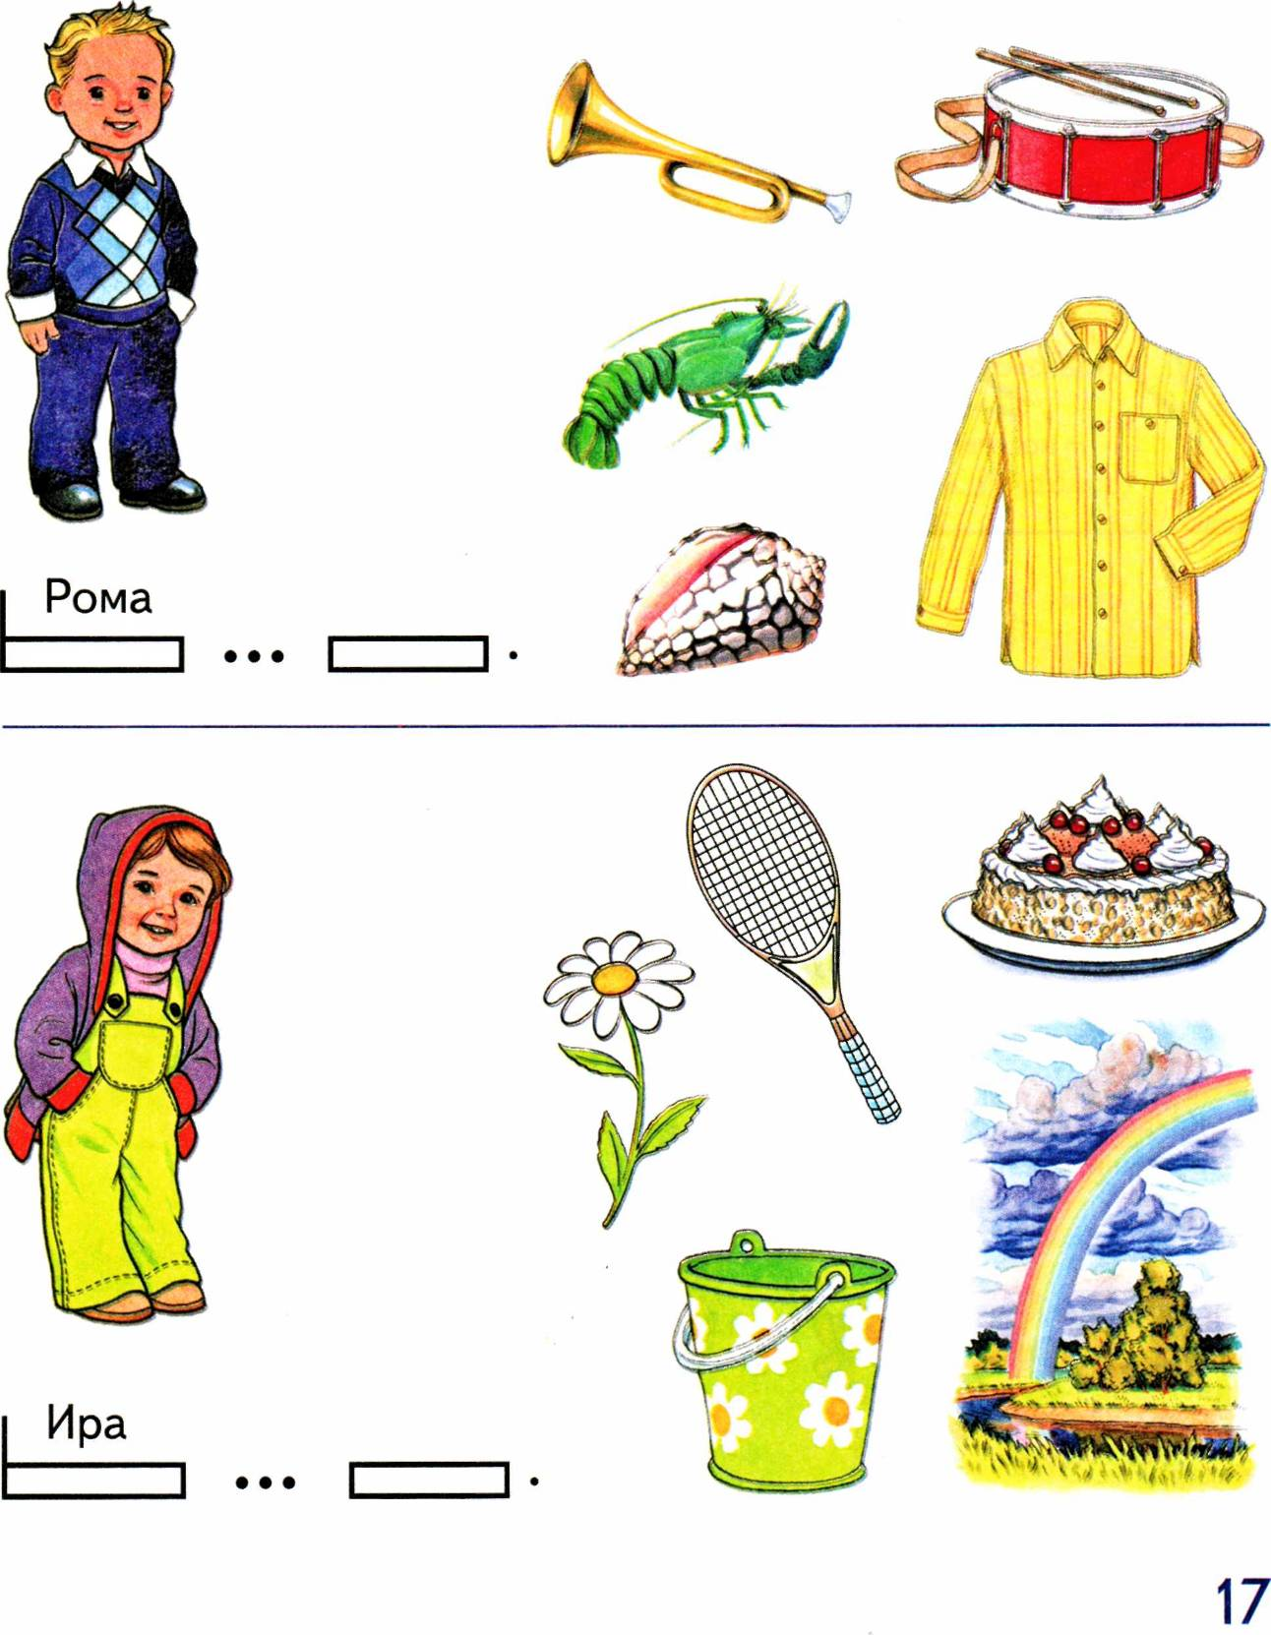

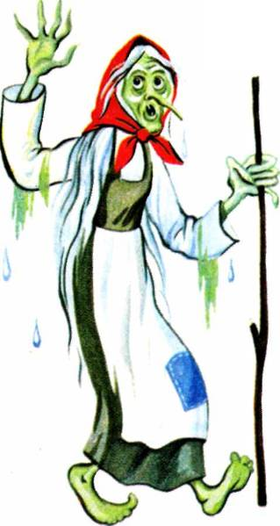**Упражнение «Подружи слова».** Смотри, злая Кикимора перепутала слова в предло­жениях! Помоги словам вернуться на свои места: «подружи» их и произнеси пред­ложения правильно. *Образец: Рома, топор, дрова, рубить. — Рома рубит дрова топором.*

**На, яхта, парус, красивый.**

**Рома, топор, дрова, рубить.**

**Папа, подарить, розы, мама.**

**Рынок, на, продавать, фрукты.**

**Мама, шары, подарить, Родион.**

**Рая, корзина, боровики, собирать, в.**

**Дом, подъемный, строить, кран, новый.**

**Упражнение «Исправь предложение».** Скоморох решил насмешить тебя и придумал такие предложения. Послушай их. Найди и исправь ошибки.



**В розах растут сады.**

**Мусор убирает Рому.**

**Арбуз купил Артёма.**

**Куры кормят Марусю.**

**Рыба поймала рыбака.**

**Красный шарф надел Егора.**

**Торт подарил Раю на день рождения.**

**В помидорах и огурцах растут огороды.**